**《中国化妆品产业数据统计规范》**

**团体标准编制说明**

**一、标准起草的基本情况（包括简要的起草过程、主要起草单位、起草人等）**

**1 工作简况**

本标准编制项目由中国香料香精化妆品工业协会（以下简称“中国香妆协会”）提出并归口，于2024年11月立项。项目计划完成时间为2025年10月。

**1.1 标准编制的背景和意义**

中国香妆协会组织编写《中国化妆品产业数据统计规范》团体标准的背景与必要性，源于当前中国化妆品行业数据统计体系的不足与高质量发展的迫切需求。以下从四方面阐述其必要性和重要性：

首先是解决数据统计标准不统一的核心痛点。

当前化妆品产业数据统计存在显著差异，这种差异源于统计范围（如是否包含美容仪等品类）、统计对象（品牌销售额或终端零售额）及数据来源（线上/线下）的混乱。此外，不同单位的数据采集能力和方法差异进一步加剧了行业认知偏差，影响政策制定与企业决策的科学性。制定统一标准将界定统计概念、规范数据采集方法，增强透明度和可比性，为行业提供“共同语言”。

其次，支撑政府与产业主体的科学决策。

政府监管与政策制定：国家药监局近年连续发布多项化妆品监管信息化标准（如生产许可、备案管理数据集）要求统一数据采集，监管信息的标准化得到了极大提升。但作为监管信息的重要配套信息，现行行业数据却难以满足推进行业高质量发展的需求。团体标准可补充市场规模、产业上下游数据等关键指标，为政策制定（如产能优化、科创扶持）提供依据。

产业园区与企业运营：产业园区的资源配置、招商定位依赖产业数据，而企业需通过市场趋势分析优化研发与营销策略。统一的数据标准可消除信息孤岛，帮助主体精准把握行业发展趋势，提高投资效益。

再次，驱动产业高质量转型升级

中国化妆品产业正处于“激浊扬清”的关键阶段：2024年行业交易规模达1.07万亿元，但同期1318家企业关停，显示落后产能加速出清。标准化数据能客观反映结构优化进程、研发投入强度等高质量发展指标，引导资源向科技创新与品质提升集中。同时，数据透明化可遏制“劣币驱逐良币”，推动建立以长期信任为核心的市场竞争机制。

最后，增强国际竞争话语权全球化妆品市场竞争日益依赖数据能力。中国作为全球第一大化妆品市场，亟须建立与国际接轨的统计标准，支撑国货品牌参与国际竞争。团体标准将助力构建全球认可的评估体系，为本土企业“出海”提供数据背书。

综上，《中国化妆品产业数据统计规范》的制定是赋能多元决策、引领转型升级的关键举措，对实现“科学决策—产业升级—国际竞争”的良性循环具有战略意义。

**1.2 起草单位与主要起草人**

本标准由中国香妆协会提出并归口。

本标准主要起草单位：中国香妆协会、未来派（武汉）信息科技有限公司、青眼网络科技 (武汉) 有限公司、美妆头条传媒（广州）有限公司、艾媒咨询（广州）有限公司、广州新数智能科技有限公司、上海语析信息咨询有限公司。

本标准主要起草人：姚永斌、刘李军、黄志东。

**1.3 主要工作过程**

1）建立共识，成立标准起草工作组

中国香妆协会于2024年9月10日主持召开中国化妆品产业相关数据统计研究座谈会。会议就协会牵头组织行业媒体、专家、学者等单位共同起草中国化妆品产业数据统计规范团体标准达成共识，并建立了标准起草工作组。

与此同时，明确了工作组的工作目标为：建立统一的数据统计和发布标准，确保不同来源的数据具有可比性。同时，界定相关数据统计概念的定义和统计范围，公开数据收集和处理的方法，增加数据的透明度，让用户能够理解数据背后的逻辑。

标准起草工作组通过资料搜集、专项研讨、实地走访调研等多种形式，全面了解了国内外相关标准的制定情况，理清了国内化妆品产业数据统计的主要方法及关键指标。从而制定了标准编制工作计划，明确了任务分工及各阶段进度安排。

2）标准立项与内容起草

形成并提交《中国化妆品产业数据统计规范》团体标准立项申请书，于2024年11月26日公示。

2025年2月，标准起草工作组在前期调研基础上，经过充分分析和内部研讨， 完成《中国化妆品产业数据统计规范》团体标准草案。

3）专家审核及内容完善

2025年3月，标准起草工作组就团标草案内容征求了业内人士和专家意见，根据搜集的意见和反馈进一步修改完善《中国化妆品产业数据统计规范》团体标准内容，形成标准编制说明文件和标准征求意见稿。

**二、 与我国有关法律法规和其他标准的关系**

本文件为首次制定，对“化妆品”等行业通用名词的界

定遵循《化妆品监督管理条例》等相关法律法规的规定；对“销售额”“消费者净推荐值”等与化妆品研发、生产、流通、消费相关联的行业关键指标的定义、计算公式及应用场景的界定，由工作组经过调研，结合行业实际应用现状进行归纳总结；对“研发费用”“研发费用资本化”“营收”等财务指标，参照财政部下发的《企业会计准则——基本准则》。因此与现行法律法规及强制性标准无冲突。

为统一口径，方便数据分享，本文件对化妆品的分类结合市场实际，按“皮肤护理”“头发护理”“彩妆”“香水/香氛”进行了分类，虽与GB/T 18670-2017《化妆品分类》和《化妆品分类规则和分类目录》 （国家药监局2021年第49号公告有所不同，但并不构成冲突。

1）由于各自数据库的历史结构不同，习惯性表述方式也有差异，导致当前行业在实际数据统计工作中对化妆品的分类存在诸多混乱。比如，有时候用“美妆”代称“化妆品”，有时候又用“美妆”代指“彩妆”；有部分统计将剃须刀、沐浴露、洗发水等产品统称为“个人护理品”等。因此，有必要从统计口径出发，对化妆品的细分类目进行一定的规范。

2）《化妆品分类规则和分类目录》（国家药监局2021年第49号公告）从“功效宣称、作用部位、使用人群、产品剂型、使用方法”5个方面对化妆品进行了分类，但其出发点偏向于政策监管，和化妆品行业在日常市场营销中的分类有一定差异；GB/T 18670-2017《化妆品分类》从“皮肤”“毛发”“指（趾）甲”“口唇”不同身体部分出发和“清洁类化妆品”“护肤类化妆品”“美容修饰类化妆品”形成交叉结合，对化妆品进行了分类。这一分类方式虽然接近市场，但没有将行业常用的“彩妆”“香水/香氛”产品单列出来。

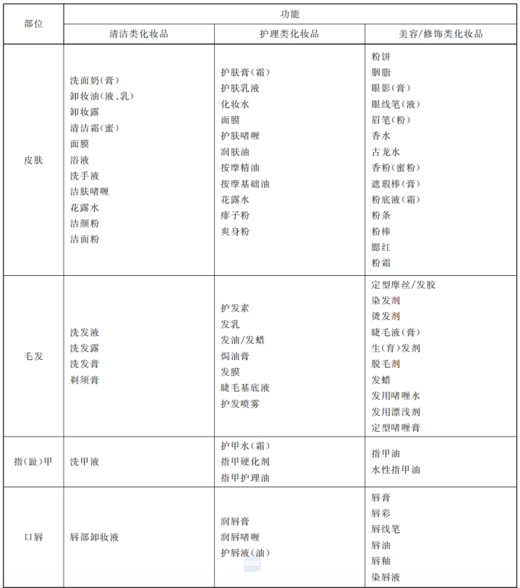

[GB/T 18670-2017《化妆品分类》]

因此，在综合《化妆品分类规则和分类目录》（国家药监局2021年第49号公告）和GB/T 18670-2017《化妆品分类》的基础上，本文件结合市场习惯对化妆品的分类给出了建议。

**三、国外有关法律、法规和标准情况的说明**

国外尚无具有官方性质的，专门针对化妆品产业数据统计的相关规范和标准。

ISO/IEC20547系列标准因其全面性和国际认可度成为全球通用大数据框架标准，考虑到中国化妆品产业数据与国际接轨的需求，本文件在“数据仓库构建与接口发布”板块，引用并建议遵循“ ISO/IEC20547-3大数据参考架构”构建标准数据库结构。

**四、标准的制（修）订与起草原则**

本文件按照GB/T 1.1-2020《标准化工作导则第1部分：标准化文件的结构和起草规则》起草。

**五、征求意见的采纳情况**（附《征求意见汇总处理表》、重大意见分歧的处理结果和依据）

无。

**六、标准实施日期和实施建议**

无。

**七、其他需要说明的事项（含涉及专利情况说明）**

专利说明：无。